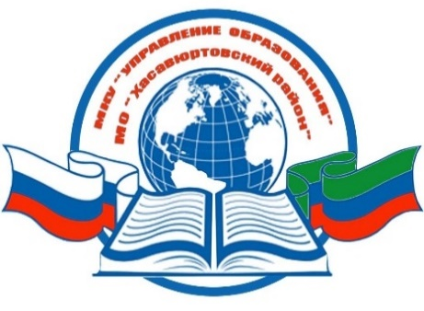

РЕСПУБЛИКА ДАГЕСТАН
МКУ «УПРАВЛЕНИЕ ОБРАЗОВАНИЯ»
МУНИЦИПАЛЬНОГО ОБРАЗОВАНИЯ
«ХАСАВЮРТОВСКИЙ РАЙОН»

368006, г. Хасавюрт, ул. Мусаева, 33 тел/факс: (87231)5-19-22 E-mail: xas-ruo@mail.ru

«26».10. 2022 г. №
Руководителям
образовательных организаций

В соответствии с письмом Федерального государственного бюджетного научного учреждения «Институт изучения детства, семьи и воспитания Российской академии образования» № 712-0б от 11 октября 2022 г. информируем о проведении обучения по дополнительной профессиональной программе «Программирование воспитания в общеобразовательных организациях» (далее - обучение) в объеме 36 академических часов с выдачей удостоверения.
Обучение пройдет с 21 ноября по 11 декабря 2022 года на Цифровой экосистеме ДПО в дистанционном формате (видеолекции, вебинары).
К прохождению обучения приглашаются заместители директоров по воспитательной работе, классные руководители, советники по воспитанию и взаимодействию с детскими общественными объединениями, иные педагогические работники, занимающиеся вопросами воспитания.
Для прохождения обучения необходимо зарегистрироваться по ссылке: https://anketolog.ru/s/655484/aHDt|WW до 14 ноября 2022 года.

И. о начальника У. Магомедов

Исполнитель: А. Ясиева
Телефон: 8 (928) 589-46-42

